

**МИНОБРНАУКИ РОССИИ**

**федеральное государственное бюджетное образовательное учреждение**

**высшего образования**

**«Московский государственный технологический университет «СТАНКИН»**

**(ФГБОУ ВО «МГТУ «СТАНКИН»)**

|  |  |  |
| --- | --- | --- |
| |  |  | | --- | --- | | Институт цифровых интеллектуальных систем | Кафедра  компьютерных систем управления | |

Дисциплина «Основы системного программного обеспечения»

**Отчет по лабораторной работе №2**

|  |  |  |
| --- | --- | --- |
| **Выполнил**  **студент гр. АДБ-18-06:** | _____________ _____________  *(дата) (подпись)* | **Степанов П. В.** |
| **Проверил**  **к.т.н., доцент** | _____________ _____________  *(дата) (подпись)* | **Ковалев И.А.** |

**Москва 2021 г.**

Оглавление

**Цель** 3

**Выполнение работы** 3

**Основы работы с командной строкой Windows.** 13

**Вывод** 15

# **Цель**

Освоить работу с виртуальной машиной VMWare Player, а также основы работы с командной строкой Windows

# **Выполнение работы**

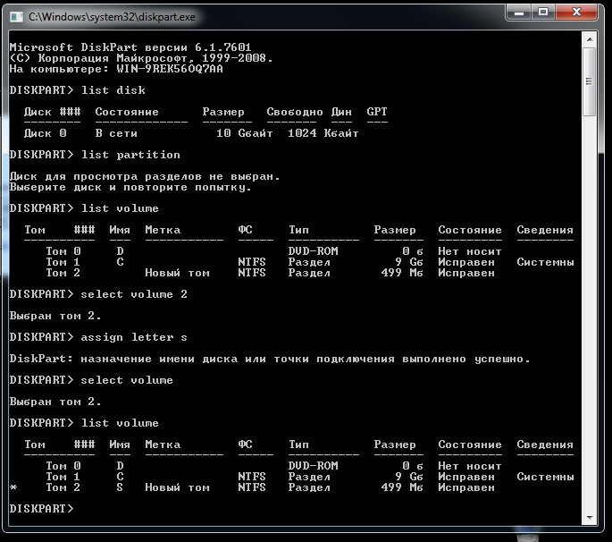

**Рис.1**.Смотрим жёсткие диски и тома. Присваиваем тому первую букву фамилии.

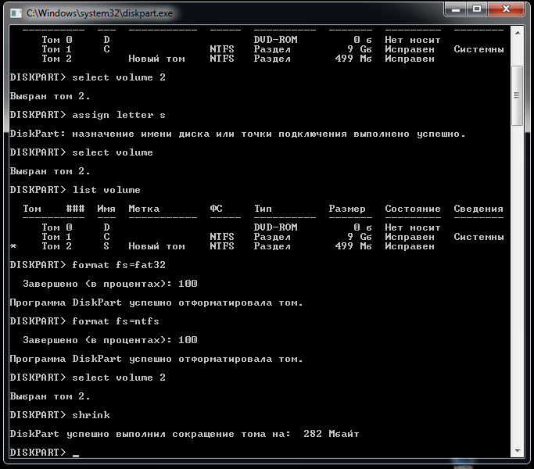

**Рис.2.**Форматирование диска.

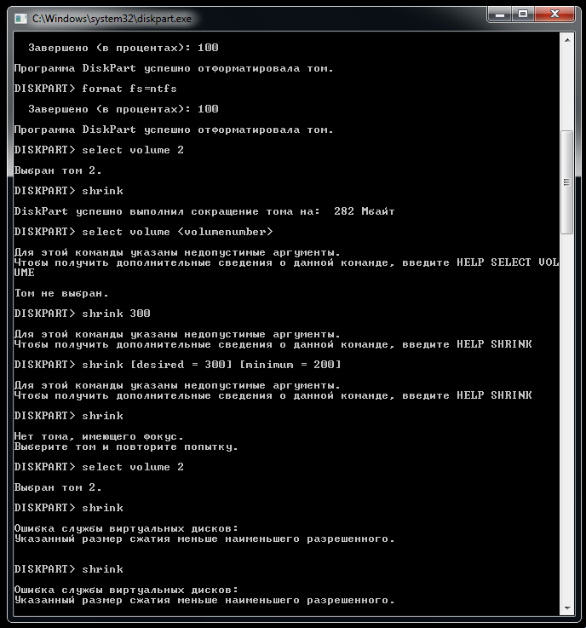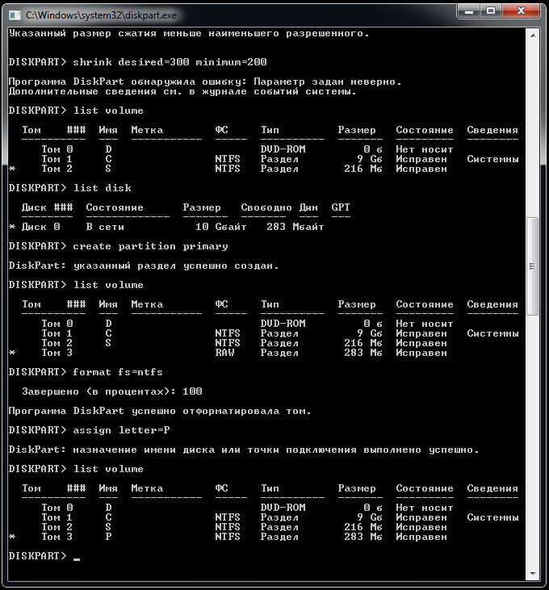

**Рис.3и4**. Разбиваем диск на два.



**Рис.5**.Создаём новый раздел и форматируем его.

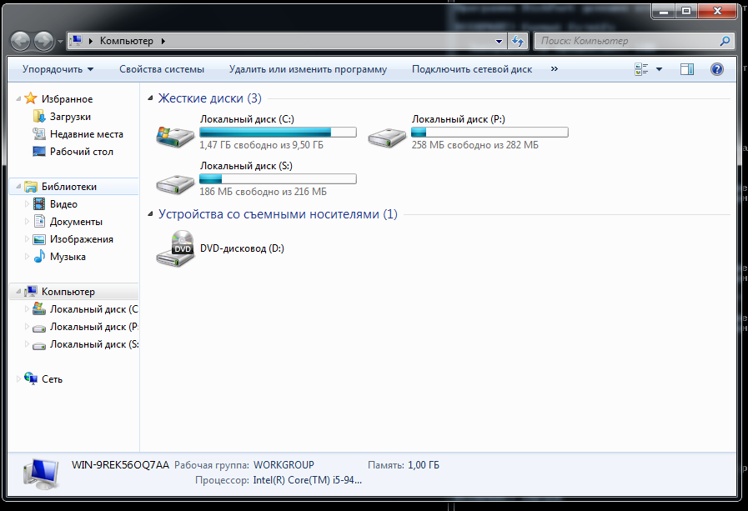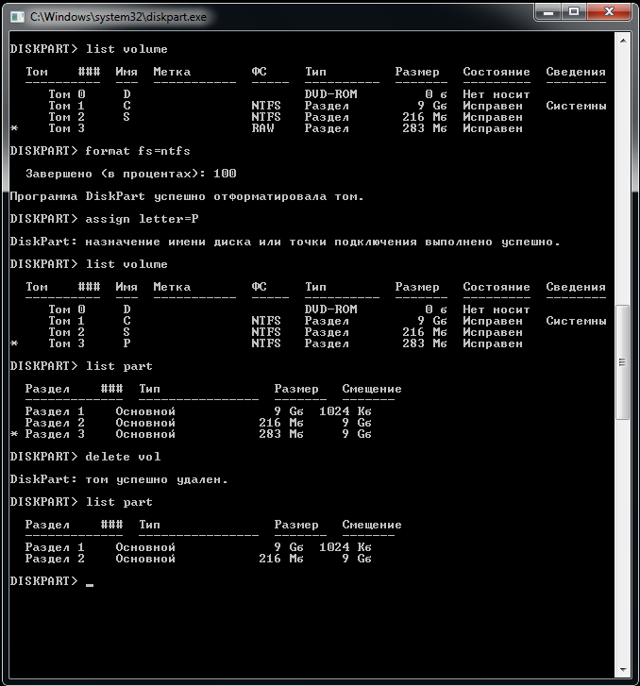

**Рис.6 и 7.** Присвоение имени новому диску.

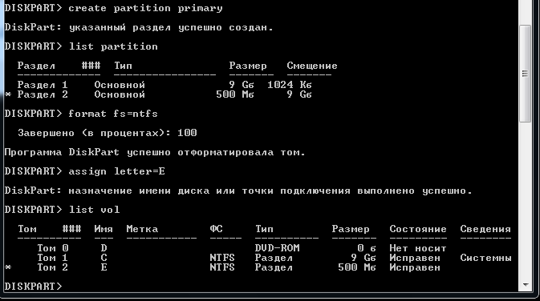

**Рис.8**.Возвращаем всё как было и присваиваем имя диску

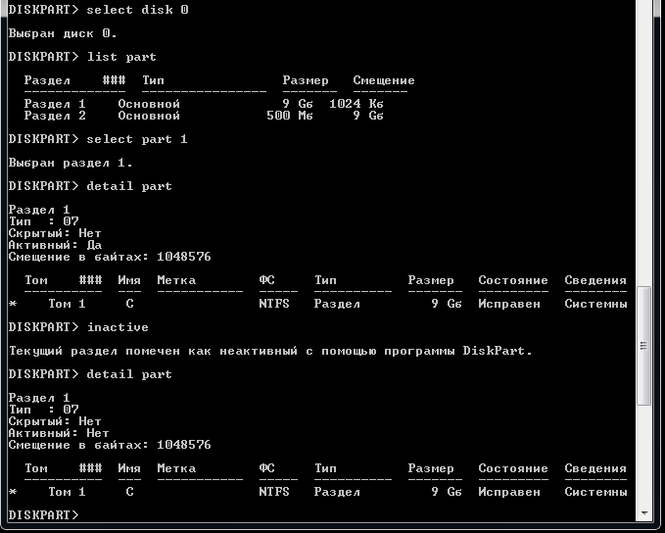

**Рис.9**.Делаем раздел с загрузчиком неактивным.

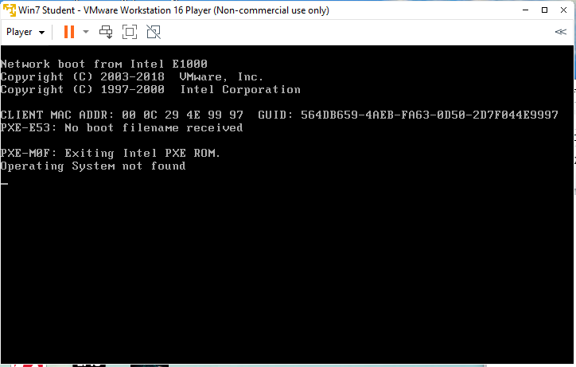

**Рис.10**.ОС не запускается

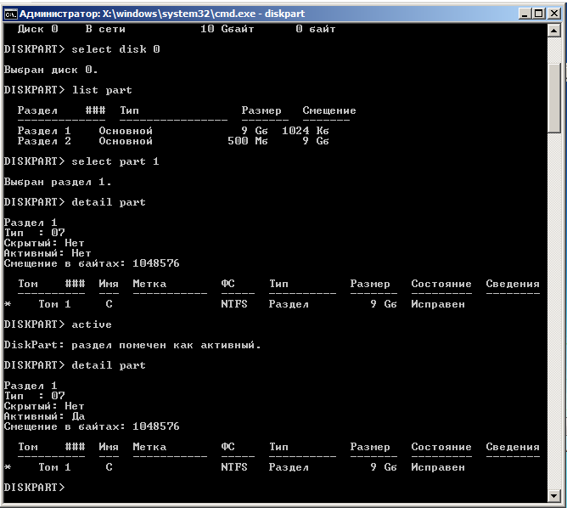

**Рис.11**. Выбираем раздел с загрузчиком. Восстанавливаем активность раздела с загрузчиком. Восстанавливаем активность раздела с загрузчиком.

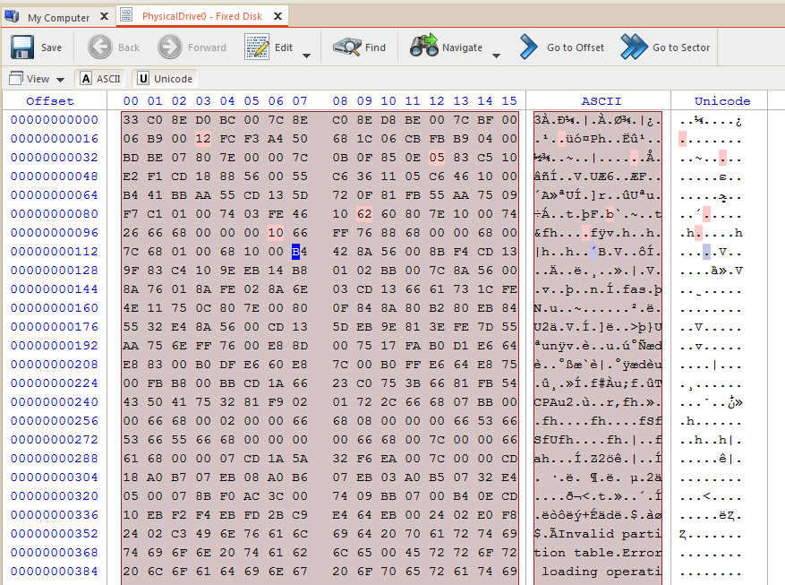

**Рис.12.** Ломаем загрузчик.

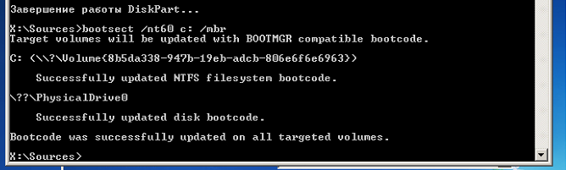

**Рис.13.** Восстанавливаем загрузчик.

# **Основы работы с командной строкой Windows.**

**Общая часть**

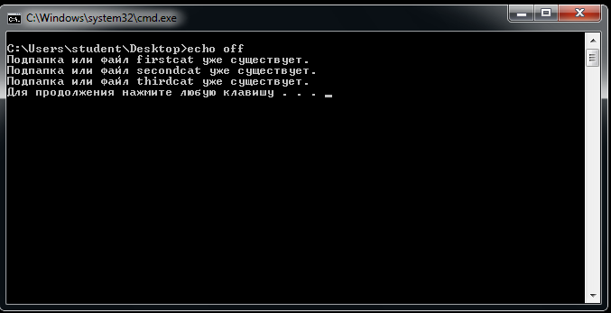

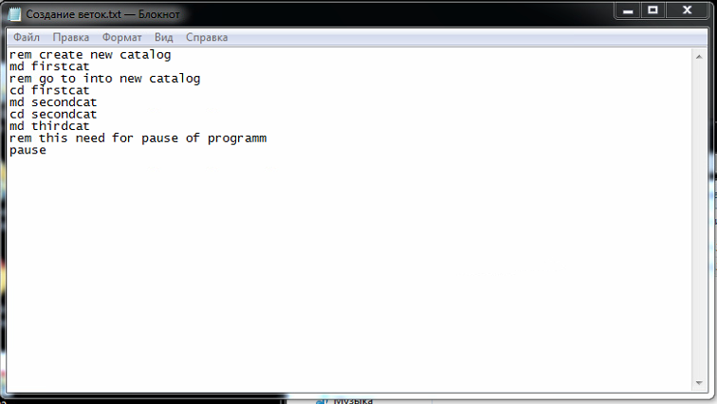

**Рис. 14 и 15.** Код и реализация создания папок.

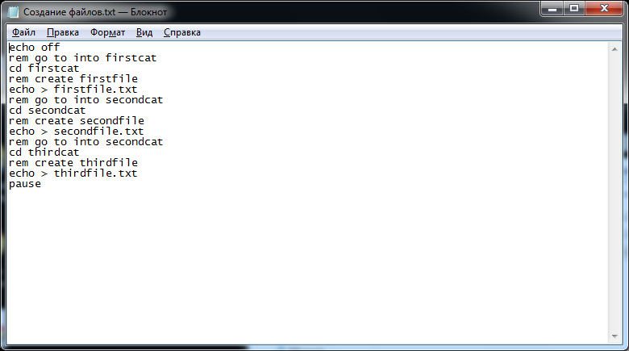

**Рис.16.** Код создания файлов в папках.

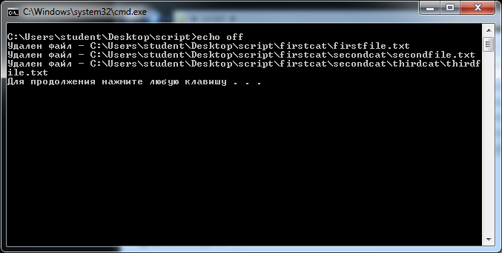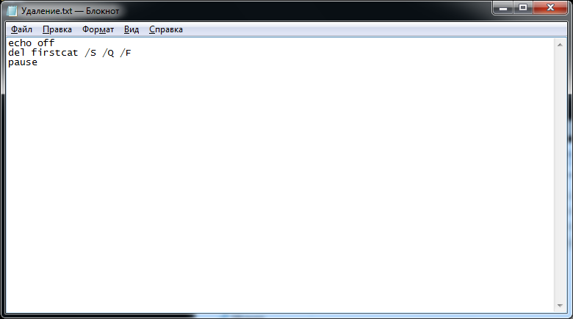

**Рис.17 и 18.** Код и реализация удаления файлов в папках

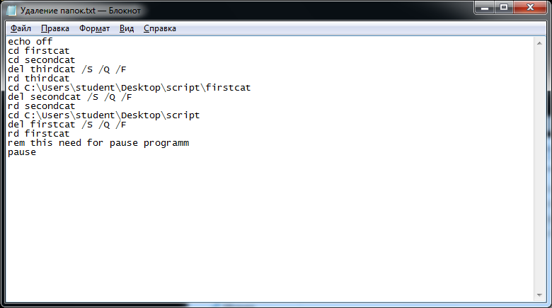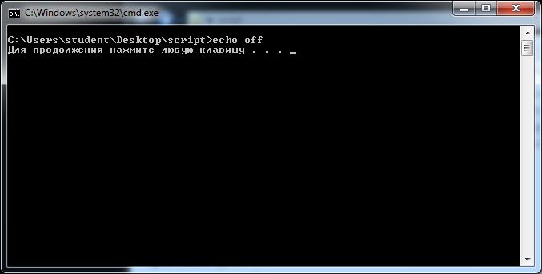

**Рис.19 и 20.** Код и реализация удаления папок.

**Индивидуальная часть** 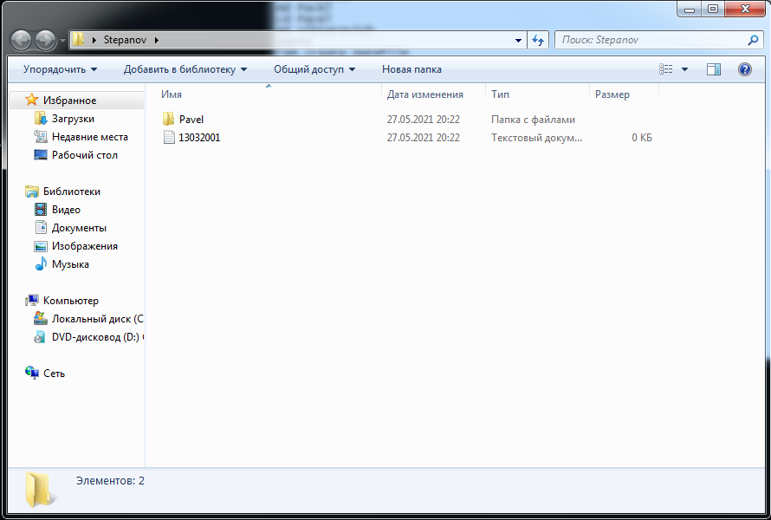

**Рис.21.** Создали папки с ФИО. Создали в них файлы с датой рождения и номером компьютера.

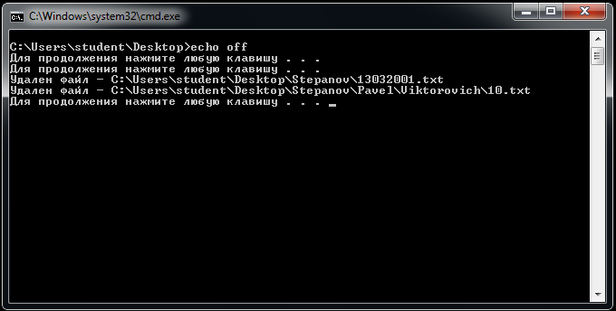

**Рис.22**. Удалили файлы.

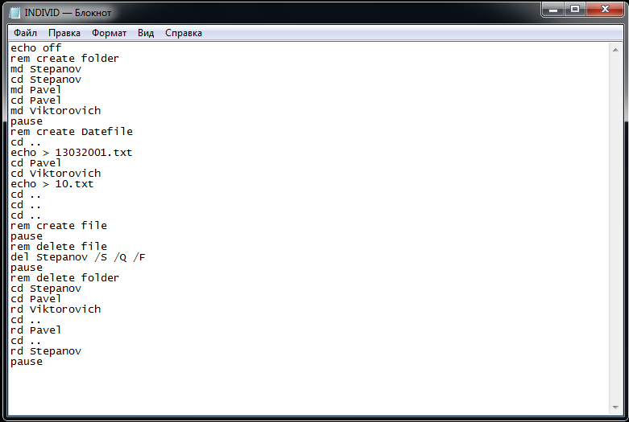

**Рис.22**. Текст программы

# **Вывод**

В ходе работы была освоена работа с виртуальной машиной VMWare Player, а также основы работы с командной строкой Windows